8주차 예비보고서

전공 : 컴퓨터공학과 학년 : 2학년 학번 : 20211558 이름 : 윤준서

**1. 7-Segment Display**

7-Segment Display는 7개의 선으로 숫자 또는 문자를 나타내는 표시 장치다. 각 선마다 순서대로 위치를 알파벳으로 부여하며, 일상에서 엘리베이터와 계산기 등에서 주로 사용된다.

**2. 동작 원리**

7-Segment Display는 4비트 데이터를 통해 입력을 받는다. 입력되는 데이터는 0부터 9까지의 값을 가지며, 이를 통해 각 알파벳 위치의 부분을 켤 지(출력 값 = 1) 끌 지(출력 값 = 0) 정한다. 그 기준은 디스플레이 상에 올바른 숫자 정보를 나타낼 때 포함되는 위치인지 여부에 따라 정해진다. 7-Segment Display는 다음과 같은 진리표를 통해 출력 값을 정한다. X는 해당 부분을 켜도, 꺼도 상관이 없다는 뜻이다.

**3. Anode Type/Cathode Type**

7-Segment Display의 각 부분(이하 획)에는 8개의 핀이 연결되어 있고, 모든 획을 연결하는 공동 핀이 있다. **Anode Type**은 전자가 방출하는 전극(양극)인 Anode를 공동 핀에 연결하고, 전자가 들어오는 전극인(음극) Cathode를 각 획의 8개의 핀에 연결한 형태다. 반대로 **Cathode Type**은 음극인 Cathode를 공동 핀에 연결하고, 양극인 Anode를 각 획의 8개의 핀에 연결한 형태다. Anode Type은 낮은 전압에서 사용하기에 적합하고, Cathode Type은 높은 전압에서 사용하기에 적합하다.

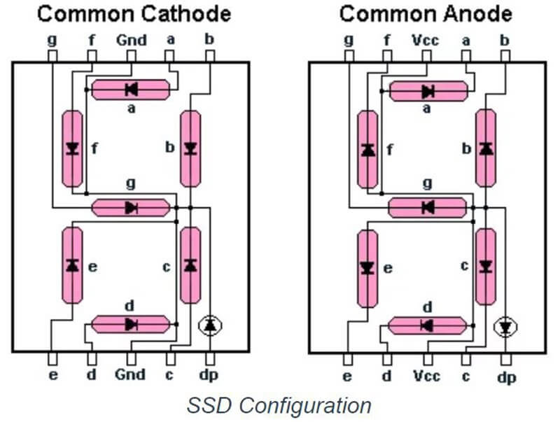

**4. 구동 방식**

7-Segment Display의 구동 방식에는 Static Drive와 Dynamic Drive가 있다. 두 방식은 여러 자리를 나타내기 위해 여러 개의 7-Segment Display를 작동시키는 과정에서 차이가 발생한다.

**Static Drive** : 직접 구동 방식(Direct Drive)으로도 불리는 Static Drive는 각 디스플레이에 연결된 포트를 개별적으로 작동시키는 방법이다. 포트를 디스플레이에 하나씩 연결하면 되기에 제어가 간단하며 전력 소모가 낮다. 하지만 디스플레이의 수가 증가할 수록 필요한 포트 수 또한 증가하기에 규모가 큰 디스플레이의 경우 사용하기가 어렵다. 주로 엘리베이터 등 간단한 출력에 사용된다.

**Dynamic Drive** : 다중화 구동 방식(Multiplexing Drive)으로도 불리는 Dynamic Drive는 여러 디스플레이를 번갈아 가며 빠르게 점등하는 방법이다. 점등을 빠른 속도로 반복하는 과정에서 사람이 디스플레이를 보면 그 잔상에 의해 계속 디스플레이가 켜진 상태로 인식하는 점을 이용한다. 적은 포트로 많은 디스플레이를 작동시키기에 회로가 간단하다. 하지만 전류가 약하면 디스플레이가 어두워지거나 깜박거릴 수 있다. 주로 디지털 시계, 계산기 등 여러 자리 숫자를 출력할 때 사용한다.

**5. 기타 이론**

7-Segment Display는 숫자 말고도 문자를 표현할 수 있다. 영어와 한글 모두 가능한데, 영어 알파벳의 'k', 'm', 'v', 'x', 'z'와 한글의 'ㅔ', 'ㅖ' 등 모음 일부는 직관성이 떨어져 표현할 수 없다는 단점이 있다. 이를 해결하기 위해 주로 디스플레이의 총 부분 개수를 늘려 10-Segment Display 등을 사용한다.

